CSS1 när det är klart ska se ut så här:

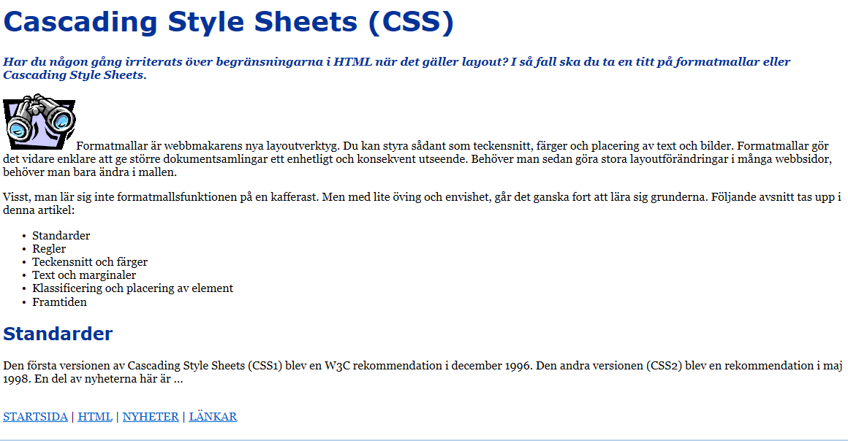

CSS2 när det är klart ska se ut så här:

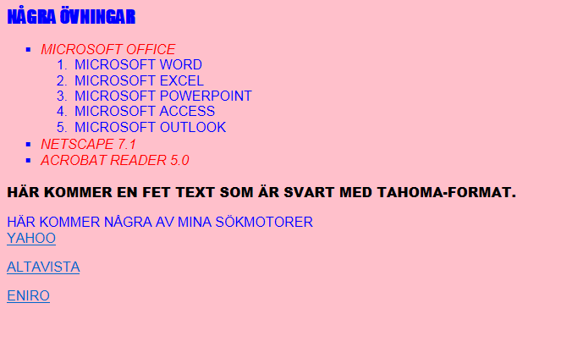

CSS3 när det är klart ska se ut så här:

